Øvelsesvejledning - On the Rocks

I denne øvelse skal I arbejde med at bestemme og anvende densitet (massefylde) af bjergarter samt relatere bjergarter til pladetektonik.

# Densitet

1. Opskriv formlen for densitet $ρ$.
2. Forklar i ord hvad der menes med densitet.

I har rådighed over følgende apparatur:



# Densitet af bjergarter

Hver gruppe får udleveret nogle stykker af samme bjergart.



1. I skal nu finde densiteten for denne bjergart og bruge så mange stykker som muligt til denne bestemmelse. I må bruge apparaturet vist ovenfor.
   1. Angiv de variable, der har betydning for størrelsen af densiteten.
   2. Fremgangsmåde: Fyld 250 mL vand i måleglasset og sæt det på vægten. Nulstil vægten. Sænk nu forsigtigt et stykke af bjergarten ned i måleglasset. Aflæs volumen og skriv den ind i Tabel 1. Aflæs massen og skriv den ind i Tabel 1. Tilføj et nyt stykke til måleglasset, så der nu er to stykker i glasset. Aflæs volumen og vægt og skriv resultaterne ind i Tabel 1. Fortsæt med at tilføje et stykke bjergart ad gangen og gentag proceduren, indtil I vurderer, at der ikke kan tilføjes flere stykker uden at bryde vandoverfladen. ALLE stykker skal være HELT dækket af vand i forsøget.
   3. Udfyld Tabel 1 med resultater fra forsøget, dvs. masse (g) og rumfang (mL). Medtag kun resultater for stykker, som er helt dækket af vand. Skriv bjergartens nummer i tabelteksten på den tomme linje.
   4. Udregn densiteten – husk at trække 250 mL fra volumen, INDEN I bruger Excel til at udregne densiteten. (Lav en hjælpesøjle i Excel.)
   5. Bjergartens densitet bestemmes ud fra en Excel-graf over de fundne data. Afbild volumen (mL) ud af x-aksen og massen (g) op af y-aksen. Grafens hældning er lig med densiteten i g/mL. I kan finde grafens hældning ved at indsætte en lineær tendenslinje. Husk at indsætte linjens ligning og R2-værdi, så man kan se, hvor godt tendenslinjen beskriver måleresultaterne.
   6. Gentag nu punkterne b. til og med e. med en ny kasse med bjergarter – I bytter med gruppen ved nabobordet = gruppen ved siden af jer. Denne gang sættes resultaterne ind i tabel 2. Husk at angive bjergartens nummer.
   7. Husk at angive fejlkilder og deres betydning for densitetsbestemmelsen.

Tabel 1. Måleresultater og beregnet densitet for bjergart nummer ____________________________.

|  |  |  |  |  |
| --- | --- | --- | --- | --- |
| **Antal stykker** | **Volumen inkl. vand (mL)** | **Volumen af bjergart (mL)** | **Masse af bjergart (g)** | **Densitet af bjergart (g/mL)** |
| 1 |  |  |  |  |
| 2 |  |  |  |  |
| 3 |  |  |  |  |
| 4 |  |  |  |  |
| 5 |  |  |  |  |
| 6 |  |  |  |  |
| 7 |  |  |  |  |
|  |  |  |  |  |
|  |  |  |  |  |

Tabel 2 Måleresultater og beregnet densitet for bjergart nummer ___________________________.

|  |  |  |  |  |
| --- | --- | --- | --- | --- |
| **Antal stykker** | **Volumen inkl. vand (mL)** | **Volumen af bjergart (mL)** | **Masse af bjergart (g)** | **Densitet af bjergart (g/mL)** |
| 1 |  |  |  |  |
| 2 |  |  |  |  |
| 3 |  |  |  |  |
| 4 |  |  |  |  |
| 5 |  |  |  |  |
| 6 |  |  |  |  |
| 7 |  |  |  |  |
|  |  |  |  |  |
|  |  |  |  |  |

# Bjergarter og betydning af deres densitet

1. Forsøg ud fra observationer at bestemme, hvilken hovedgruppe af bjergarter der kan være tale om. Kan I relatere bjergarten til jeres viden om pladetektonik? (Se figur 1)
2. Hvor mange mineraler gætter I på, der *mindst* er i den udleverede bjergart? Begrund jeres svar.
3. Er det muligt for jer at bestemme nogle af de mineraler, der indgår i bjergarten? Hvordan ville I gribe mineralbestemmelsen an?

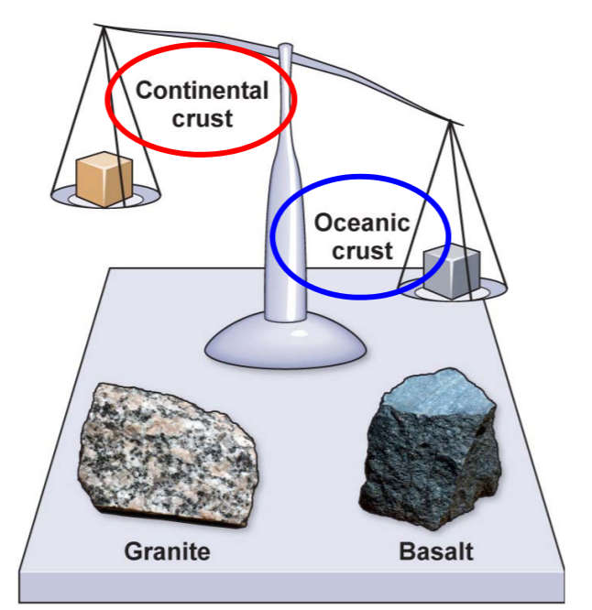

Figur 1. Kontinentskorpe af bjergarten granit har en lavere densitet end oceanbundsskorpe af bjergarten basalt.

Indsæt jeres grafer med måleresultater fra de to bjergarter herunder og giv dem et figurnummer og en kort figurtekst vha. Referencer: Indsæt billedtekst: Figur x….